三星手机凭借手机生产全产业链的生态优势，在2013年成为中国第一大手机品牌，现在仍是全球出货量最大的手机品牌，但在中国手机市场份额已不足l%。2019年10月2日，三星电子宣布关闭在华最后一家手机制造工厂，当月28日三星电子在中国最大线下体验中心开业。而美国苹果公司在美国政府号召美国公司从中国迁回美国的背景下，美国苹果公司的手机依旧选择在中国生产。据此回答1～2题。
1．影响三星手机在中国市场份额下降的主要因素是
A．生产成本 B．营销策略 C．技术水平 D．产品质量
2．与三星相比，美国苹果公司的手机依旧选择在中国生产的主要影响因素是
A．市场 B．政策 C．产业链 D．劳动力
容积率是指一个小区的地上总建筑面积与用地面积的比率。一般情况下，提高容积率可以提高土地的利用效益。图一为“北京局部地区示意图”。读图,回答3～4题。
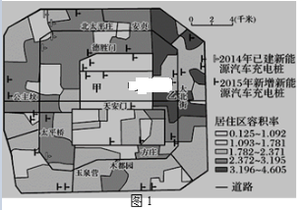
3．甲地居住区容积率低于乙地，主要是因其
A．交通便利 B．建筑高度受限
C．地价高昂 D．环境承载力大
4．图中新能源汽车充电桩的变化体现了该区域
A．基础设施逐步完善 B．人口向中东部迁移
C．商业用地增加 D．人均拥有小汽车数量的增加
2019年9月28日6点30分．由内蒙古鄂尔多斯的浩勒报吉南站（约109°E,39°N）开出的万吨煤炭专列启程开往江西吉安站，标志着我国北煤南运大通道浩吉铁路正式开通运营。在浩吉铁路建设中，始终坚持绿色施工，其中三门峡黄河公路铁路两用大桥地处国家湿地公园，是候鸟迁徙的栖息地。据此完成5～6題。
5．专列启程时，浩勒报吉南站
A．旭日东升 B．日上三竿 C．东方欲晓 D．满天繁星
6．大桥工地夜间施工采用接近自然光的冷光源，主要目的是
A．提高亮度 B．避免扰民 C．节约能源 D．保护鸟类
伶仃洋水域位于我国珠江口，周边地区经济发展迅速。下表为伶仃洋海岸线类型及长度统计表（km）。据此完成7～8題。
时间 | 基岩海岸 | 砂砾质海岸 | 淤泥质海岸 | 红树林海岸 | 人工海岸
1978年 | 94.38 | 152.81 | 80.75 | 84.88 | 278.21
1984年 | 92.82 | 128.87 | 79.39 | 63.98 | 328.83
2003年 | 88.34 | 87.54 | 19.05 | 15.15 | 571.12
2006年 | 80.61 | 102.85 | 8.94 | 18.40 | 578.34
2014年 | 77.43 | 102.85 | 5.94 | 27.26 | 586.13

7．1978年至今，伶仃洋水域
A．总岸线增长，水域面积缩小 B．人工岸线增长，自然岸线增长
C．总岸线缩短，水域面积扩大 D．工岸线缩短，自然岸线缩短
8．导致当地淤泥质海岸变动的主要原因是
A．填海造地 B．泥沙堆积 C．滩涂养殖 D．海水侵蚀
归一化植被指数(NDVI)是反映地表植被覆盖状况的一种遥感指标(0表示有岩石或裸土等，正值表示有植被覆盖，且数值越大，植被覆盖度越高)。图2为汉江上游2001-2017年归一化植被指数变化，据此完成9～11题。
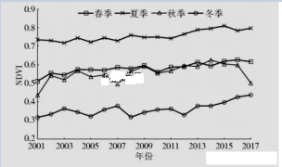
图2
9．汉江上游地区的植被类型中，分布面积最广的最可能是
A．常绿阔叶林 B．落叶阔叶林 C．常绿针叶林 D．灌丛
10．推测 2017 年秋季的气候特点是
A．降水偏多 B．光照偏强 C．气温偏低 D．冬季风偏弱
11．2001-2017 年汉江上游 NDVI 指数的变化，反映了
A．耕地增加 B．植被种类增加 C．降水增加 D．气候变暖
36．阅读以下材料，回答问题。（24分）
材料一
蜜蜂是变温动物，其体温随周围温度改变而改变。气温高的夏季是蜜蜂繁衍季节，气温低的天气则因体温下降需飞回蜂巢互相靠拢，结成球形团御寒。御寒效果与球形团的大小呈正相关。虽然冰岛养蜂目前处于规模小的起步阶段，却因生产出的蜂蜜品质优良而供不应求。冰岛蜂蜜的蜜源主要来自野花，为了“追花夺蜜”，养蜂人在花期需要不停地迁徙放蜂。

材料二
图6冰岛地形图和图7冰岛气候数据统计表。
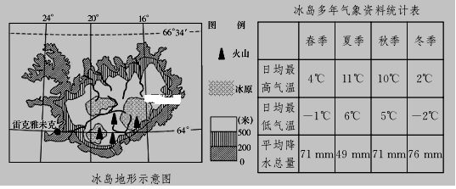
图6 冰岛地形图 图7 冰岛气候数据统计表
(1)分析蜜蜂在冰岛难于越冬的原因。（6分）
(2)分析冰岛蜂蜜品质优良的原因。（6分）
(3)推测养蜂人“追花夺蜜”迁徙放蜂所采用的交通运输方式，并说明理由。（6分）
(4)冰岛蜂蜜供不应求，可以扩大生产规模来满足市场需求，请说明理由。（6分）
37．阅读图文材料，完成下列要求。(22分)
材料一
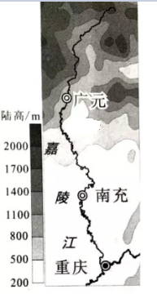
嘉陵江是长江第二大支流。上游水浅、滩多、急流，流入四川盆地后河道弯曲，航行条件一直比较恶劣。1998年，嘉陵江开始全面实施“全线航道渠化”的工程建设，该工程以提高通航能力为目的，兼顾发电与防洪。2019年6月工程完工，嘉陵江实现全江通航，比原来短里程56.2千米，500吨的船泊可以由广元直接通江达海。

材料二
嘉陵江示意图(图8)

(1)说明嘉陵江流入四川盆地后河道弯曲的成因。(6分)

(2)分析嘉陵江各河段航行条件恶劣的原因。(8分)

(3)推测嘉陵江“全线航道渠化”所采用的主要工程措施。(4分)

(4)依托嘉陵江“全线航道渠化”工程的其它效益，提出除航运外，沿线地区为促进经济进一步发展可采取的措施。(4分)
42．[地理——选修3：旅游地理]（10分）
近年来，在旅游景区玻璃栈道开始兴起。在河北邯郸武安市境内的东太行山风景区，是一处集太行山雄、奇、险、峻和巧石、云海、清幽、变幻于一体的山岳型自然景区。东太行山最高海拔1428米，东太行玻璃栈道建在海拔1180米的龙头崖山腰处，玻璃栈道全长266米，宽2米，栈道围绕山体而建，脚下就是绝壁天险、万丈深渊。迈步在玻璃上时有破碎的声音，并且看到玻璃的裂纹慢慢裂开，其实这都是具有人体感应功能的碎化玻璃。
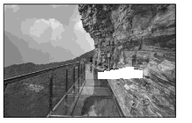
试分析东太行山风景区兴建玻璃栈道的原因及我国各景区纷纷兴建玻璃栈道对旅游业的不利影响?
43．[地理—选修 6：环境保护]（10 分）
分属不同行政区的河流，污染和治理往往很难统筹协调。源于安徽省的新安江，为钱塘江正源，是浙江省最大河流。2012年，安徽、浙江以水质“约法”，共同设立环境补偿基金。两省之间，若年度水质达到考核标准，则浙江拨付给安徽1亿元人民币；若年度水质达不到考核标准，则安徽拨付给浙江1亿元人民币。经过近几年的实践，新安江生态补偿机制被确认是协调“绿水青山”保护者与“金山银山”受益者之间利益调配的有效机制。
指出新安江生态补偿机制的益处并推测安徽省治理新安江可能采取的措施。

地理参考答案
1-5 BCBAC 6-11 DAABCD
36．(1)①地处高纬，冬季漫长且气温低；②冬季西风强劲，蜜蜂入巢困难③夏季短促，蜜蜂繁衍数量少，结成“球形团” 较小，冬季相互靠拢御寒效果差；（6分）
(2) ①蜜源来自野花，基本不受农药、化肥污染；②为高纬岛屿，气温低，环境封闭，蜜蜂（及蜜源植物）病虫害少；③冰岛空气清新，水质好，生态环境质量优良。（6分）
(3)公路运输 蜜蜂迁徙距离短；公路运输最为机动灵活，便于养蜂人根据蜜源植物的花期、分布，灵活选择采蜜地点 （6分）
(4)①冰岛蜂蜜品质高，市场需求量大；②冰岛养蜂业处于初期阶段，发展潜力大；③地热资源丰富，可栽培温室蜜源植物满足采蜜需要。（6分）
37、（1）嘉陵江流入四川盆地后，地势平坦，河流落差变小（2分）；河岸土质岩质较疏松（2分）；流水侧蚀作用强，使河流弯曲，形成曲流（2分）。
（2）上游：落差大，流速快，水流急（2分）；降水季节变化大，径流量季节变化大，冬春水位浅（2分）；侵蚀作用强，带来的大量砾石，在流速减缓处形成险滩（2分）；流入四川盆地后虽航行线路增长但河道弯曲，不利航行（2分）。
（3）修建梯级水库电站，船闸（2分）；截弯取直（2分）。
（4）利用工程丰富的电力供应，吸引相关企业投资，发展工业；利用工程形成的水库，发展水产养殖业；促进以水上峡谷观光为基础的旅游产业化等。（答出2点即可得4分）
43．玻璃工艺和技术水平提高；玻璃栈道可全方位观景，视野更开阔玻璃栈道具有刺激、惊险、猎奇的旅游体验；玻璃栈道开辟了新景点，丰富了旅游资源；玻璃栈道可解决景区拥堵问题，增加环境承载力(答对三点即可得6分)
不利影响：破坏景区的自然美感；存在安全与维护问题；产品雷同容易带来审美疲劳(答对两点即可得4分)
44、上游的安徽省利用生态补偿资金进行有效的河流治理与保护，环保受益，提高了工作积极性；下游的浙江省作为河流治理的受益者，通过支付生态保护资金给上游，增强环保意识，有利于生态保护的可持续发展。（4分）
措施：划定河流水源保护区；在保护区内植树造林，保持水土、涵养水源；加大流域范围内的污染源监管，实现生产生活污水达标排放；加大宣传力度，提高群众环保积极性。（每点2分，任答3点即可）

